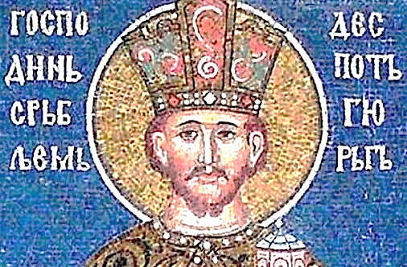
ИСТОРИЈА СРБИЈЕ

Деспот Ђурађ Бранковић

Ђурађ Бранковић рођен је око 1377. године, а умро је крајем 1456. Као деспот владао је Србијом скоро тридесет година, од 1427. године, па све до своје смрти. Његов ујак, деспот Стефан Лазаревић, није имао наследника, те је за престолонаследника одредио баш њега. Иако су до тада Лазаревићи и Бранковићи непрестано били у сукобима, деспот Стефан је избором Ђурђа за свог наследника хтео да обједини снаге како би заштитио и сачувао државу и народ.
У то време Србија се налазила између чекића и наковња, између Турске и Угарске. Снаге које је против Турака предводио угарски краљ Жигмунд биле су удружене хришћанске снаге – крсташи, јер су уз папин благослов у њима били и Немци, Угри, Чеси, Пољаци, Румуни и Срби. Српски владар мораo je да води политику на ивици ножа, да „хода по жици“, јер je често биo у вазалском односу истовремено и према турском султану и према угарском краљу. Такође је морао да се опредељује и у честим унутрашњим борбама за власт у Турској и у Угарској.
Деспот Ђурађ располагао је са малом војном снагом, али је имао једно друго моћно оружје, а то је новац. Огромно рудно богатство Србије деспот Ђурађ је користио да сазида тврђаву у Смедереву (тадашњем главном граду Србије), али и за подмићивање битних људи на тадашњој међународној политичкој сцени. На његову несрећу, време је показало да парама не може да се заврши сваки посао, да оне нису свемогуће.
Деспот Ђурађ је час водио проугарску, час протурску политику и то све у зависности од сопствене процене која је страна у том тренутку била јача, те му на крају нико није веровао. Удружена хришћанска војска сукобила се са турском војском на Косовом Пољу 1448. године. У овој великој бици, која је трајала три дана, деспот Ђурађ није хтео да учествује, јер би тиме погазио склопљени мир са Турцима. Битка се завршила турском победом, а угарски восковођа Јањош Хуњади, бежао је преко српске земље, али је од деспотових људи заробљен. Стога је папа Никола V прогласио деспота Ђурђа за „непоштеног, нечовечног, неразборитог и недостојног.“
Нису само Турци вршили притиске на православне народе да промене веру, већ су исто то чинили и Угри и њихови савезници, и то уз Папин благослов да пређу у католичанство, што је Ђурађ одбијао. Крајем следеће 1456. године умро је српски деспот Ђурађ Бранковић, а непуне три године после његове смрти Турци су успели да потпуно освоје Србију и да њоме владају све до 19. и 20. века.
(Аутор текста: Алекса Мијаиловић; прилагођено)

1. Деспот Стефан је деспоту Ђурђу био ујак. Шта је био Ђурађ Стефану? ______________________

2. Које су биле главне опасности по српски народ у време владавине деспота Ђурђа? ________________
_________________________________________________________________________________________

3. Како је деспот Ђурађ водио спољну политику Србије? ________________________________________
_________________________________________________________________________________________
_________________________________________________________________________________________

4. Зашто је деспот Ђурађ одбио да учествује у борби против Турака на Косову Пољу 1448. године?
_________________________________________________________________________________________
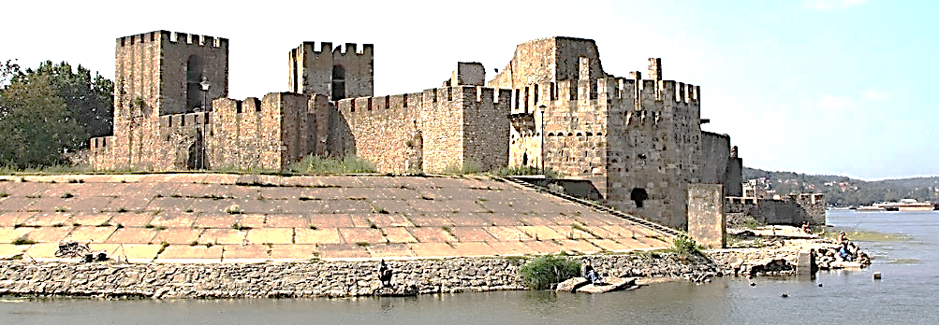
5. На обали које велике реке се налази Смедеревска тврђава?
__________________________________

6. Који већи град је најближи Смедереву?
__________________________________

